***k***

**Universidad Politécnica de Tulancingo**

***“Líderes construyendo su futuro”***

***ING. ELECTRÓNICA Y TELECOMUNICACIONES***

***SEMINARIO DE PROYECTOS***

***PROYECTO***

***CERRADURA DE PUERTA CON SENSOR DE HUELLA***

**Elaboró:**

**AVILA PINEDA DANIEL**

***Profesor:***

***Arturo Negrete Medellin***

9no.Cuatrimestre

Mayo – Agosto 2019

©UPT 2019

Derechos reservados

El autor otorga a UPT el permiso de reproducir y distribuir copias de este reporte en su totalidad o en partes.

**U**

**P**

**T**





**INDICE**

* **INTRODUCCION**
* **MARCO TEORICO**
* **OBJETIVOS**
* **DESARROLLO**
* **CONCLUSIONES**
* **BIBLIOGRAFIAS**

INTRODUCCION

Este proyecto consiste en realizar una cerradura de huella digital ya que es de mayor seguridad que otras cerraduras, esta es una cerradura de huella digital con una caja negra integrada. Entonces, ¿por qué esto es mejor que otras cerraduras? Bueno, primero no necesita llevar ninguna llave o tarjeta ya que siempre tiene su huella digital. Así que eso es más conveniente. También es más rápido de usar que escribir el código del bloqueo de la puerta del teclado. Solo coloca el dedo y abre la puerta. Además, es casi imposible engañar a esta cerradura de la puerta, ya que es difícil copiar una huella digital. También tiene una caja negra con tarjeta SD y reloj de tiempo real para que podamos ver el registro línea por línea con todo lo que sucedió con la puerta.

OBJETIVOS  
  
OBJETIVO GENERALE  
• fabricar una puerta con cerradura de huella digital la cual nos permita su acceso en una forma rápida, segura y practica gracias al sistema eléctrico que esta contiene, como lo llevaremos a cabo en nuestro proyecto.  
  
  
OBJETIVOS ESPECÍFICO  
• Las puertas con este tipo de cerraduras de huella dactilar son una magnífica solución para colaborar con la seguridad, comunicar estancias, ocultar pasos…etc.  
• Este sistema es recomendable para cerrar estancias donde hay que guardar cosas de gran valor.

MARCO TEORICO

Servomotor: Un servomotor (también llamado servo) es un dispositivo similar a un [motor de corriente continua](https://es.wikipedia.org/wiki/Motor_de_corriente_continua) que tiene la capacidad de ubicarse en cualquier posición dentro de su rango de operación, y mantenerse estable en dicha posición. El servomotor es un [motor eléctrico](https://es.wikipedia.org/wiki/Motor_el%C3%A9ctrico) lleva incorporado un sistema de regulación que puede ser controlado tanto en velocidad como en posición. Es posible modificar un servomotor para obtener un motor de corriente continua que, si bien ya no tiene la capacidad de control del servo, conserva la fuerza, velocidad y baja inercia que caracteriza a estos dispositivos.

Arduino MEGA: El [Arduino Mega 2560](https://www.mcielectronics.cl/shop/product/arduino-mega-2560-r3-10231?search=Mega+2560) es una placa de desarrollo basada en el microcontrolador ATmega2560. Tiene 54 entradas/salidas digitales (de las cuales 15 pueden ser usadas como salidas PWM), 16 entradas analógicas, 4 UARTs, un cristal de 16Mhz, [conexión USB](https://www.mcielectronics.cl/shop/product/cable-usb-a-macho-b-macho-6ft-1-82m-9602), jack para [alimentación DC](https://www.mcielectronics.cl/shop/product/transformador-ac-dc-9v-650ma-regulado-jack-dc-5-5x2-1mm-9591), conector ICSP, y un botón de reseteo.

Sensor de huella digital: Un Sensor de huellas digitales (también conocido como Sensor de huella dactilar, Lector de huella dactilar o Sensor biométrico) Es un dispositivo que es capaz de leer, guardar e identificar las huellas dactilares (Generalmente del dedo pulgar, aunque la mayoría no tienen problemas en aceptar los demás dedos). Todos los sensores biométricos cuentan mínimamente con una pieza que es sensible al tacto (Que es el sensor en si aunque luego hacen falta ciertas partes electrónicas) Estos dispositivos se han hecho populares a raíz de que los últimos teléfonos inteligentes y tabletas han incorporado dicho sistema pues son los que mayor seguridad aportan.

LCD 16x2: El LCD (Liquid Crystal Dysplay) o pantalla de cristal líquido es un dispositivo empleado para la visualización de contenidos o información de una forma gráfica, mediante caracteres, símbolos o pequeños dibujos dependiendo del modelo. Está gobernado por un microcontrolador el cual dirige todo su funcionamiento.

MATERIALES.

* 1 x Arduino MEGA
* 1 x Módulo RTC
* 1 x Módulo de tarjeta SD
* 1 x Sensor de huellas dactilares
* 1 x i2c LCD
* 1 x 9g Servo
* 3 x pulsador
* 1 x funda impresa en 3D
* Cables

PRESUPUESTO.

* Arduino Mega ($275.00 MXN)

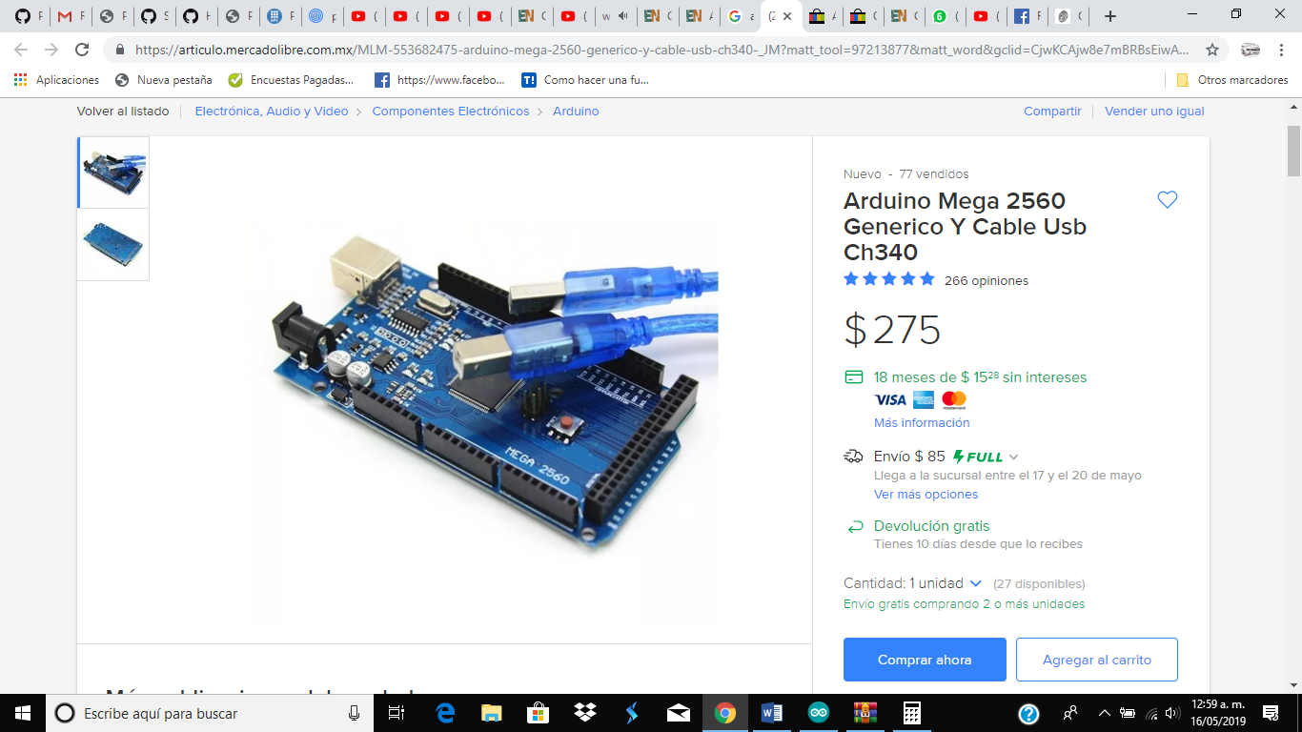

* Módulo RTC ($56.00 MXN)

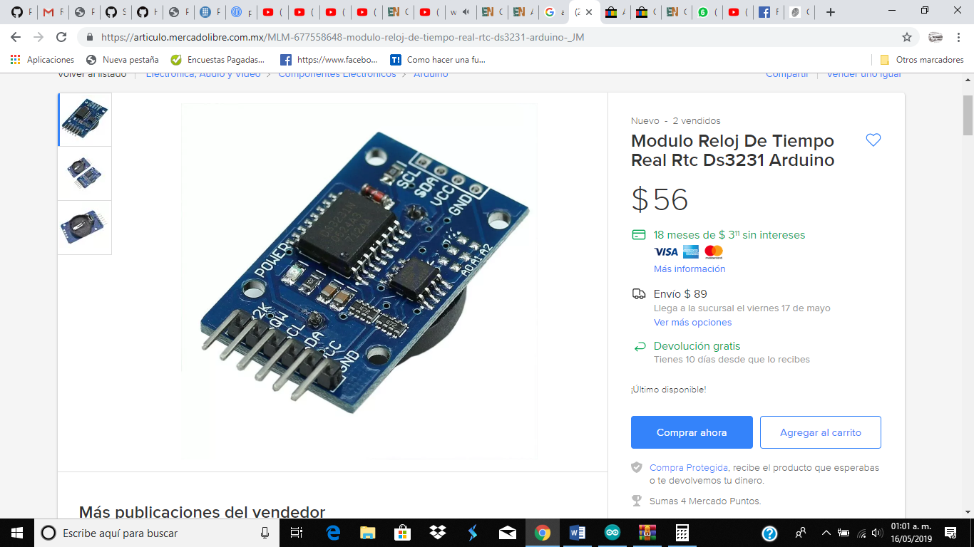

* Módulo de Tarjeta SD ($49.99 MXN)

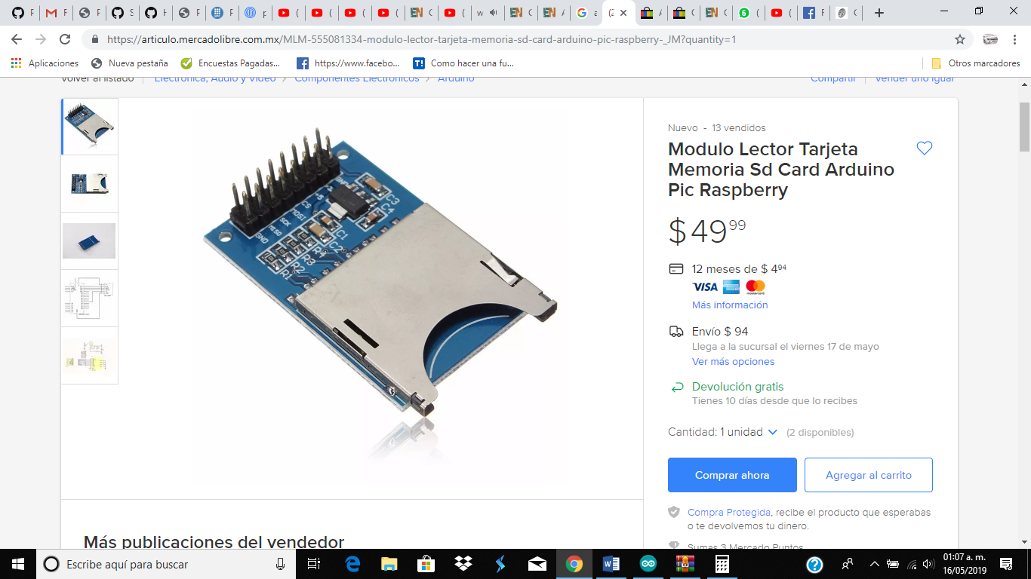

* Sensor de huellas dactilares ($399 MXN)

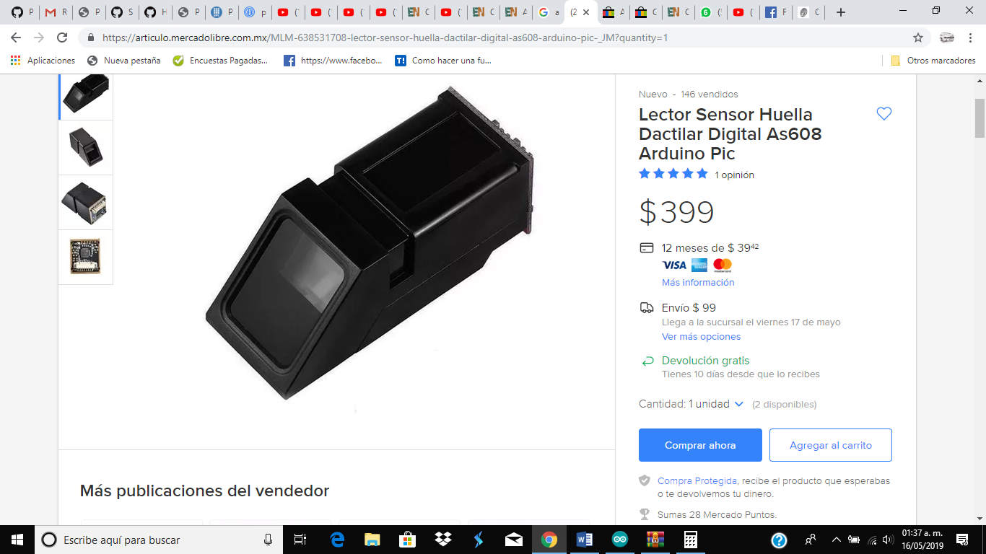

* LCD 16X2 ($75.00 MXN)

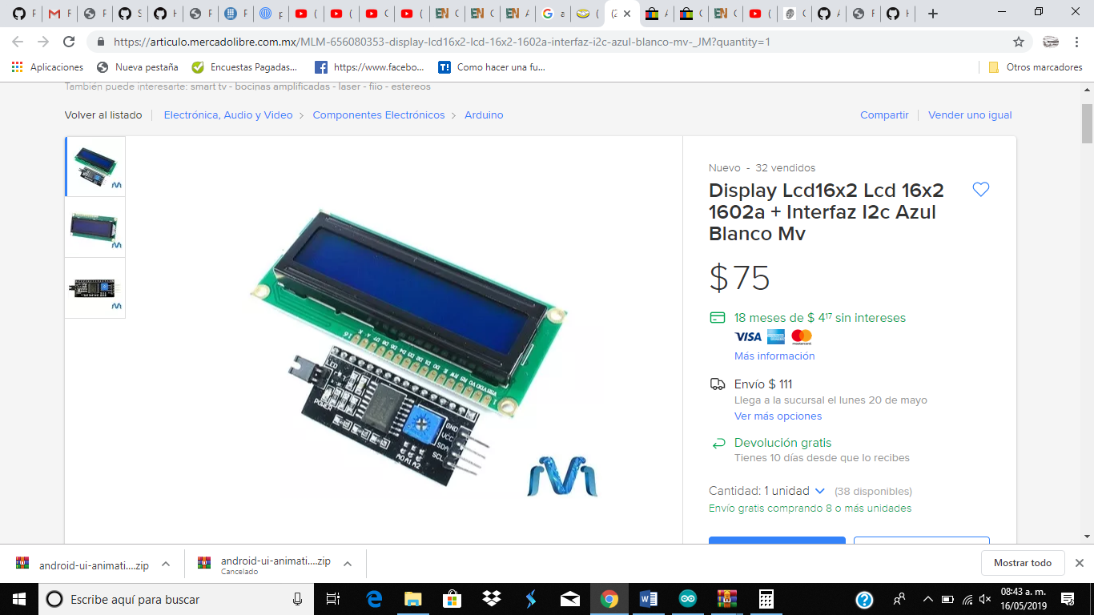

* Servo g9 ($49.00 MXN)

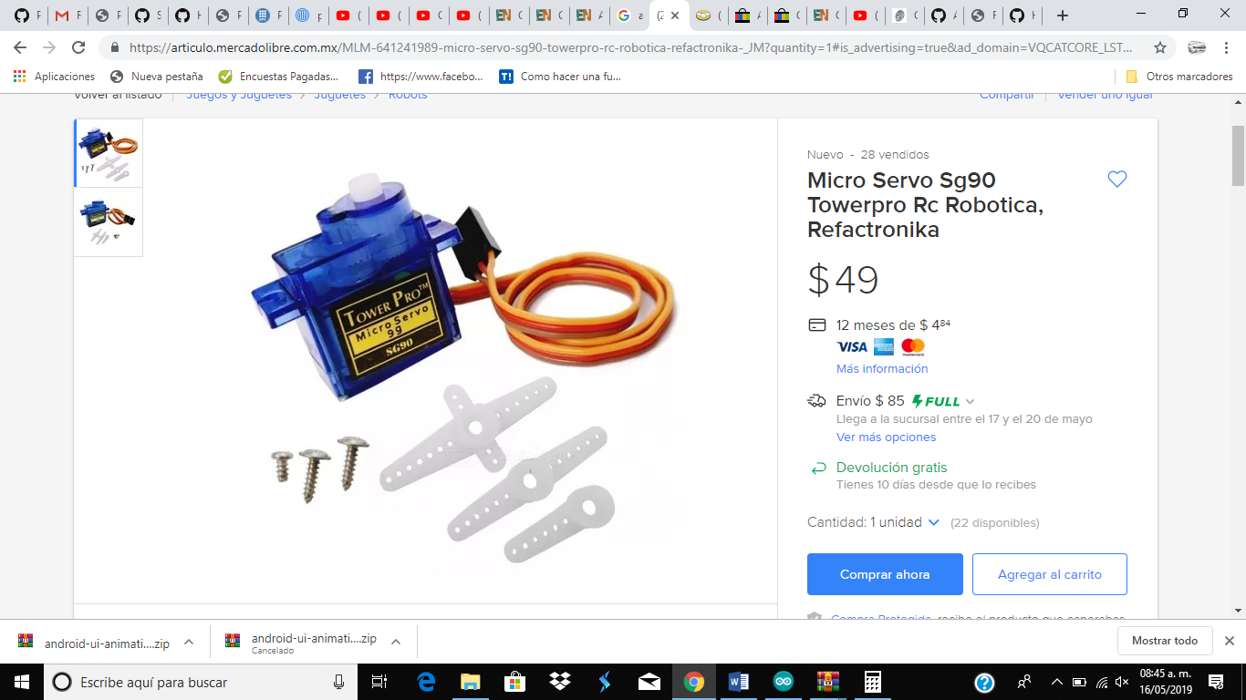

* Push Botton ($9.00 MXN)

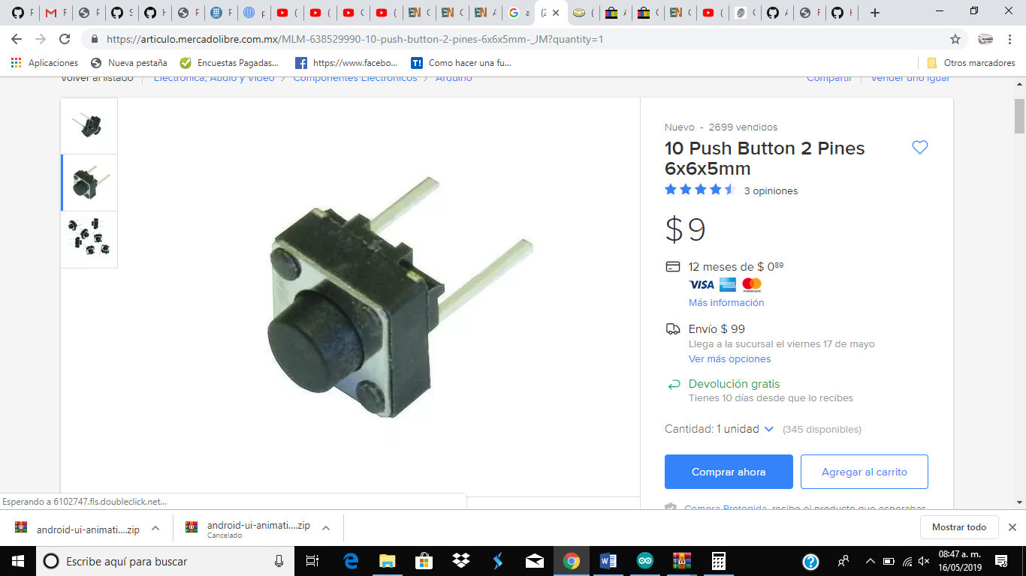

HIPOTESIS DE LAS PUERTAS AUTOMATICAS

El proyecto de las puertas con cerradura de huella digital beneficia al cliente, ya que tiene la confianza de tener un sistema de mayor seguridad para poder resguardar cualquier cosa y sabiendo que solo persona registrada en el sistema podrá acceder por medio de esa puerta.

GLOSARIO

A Abierto: Se refiere a un componente, o cable de conexión, que tiene un circuito abierto. Equivale a una resistencia tiende a infinito.

Absoluto Cero: Menor temperatura posible de una sustancia. Cero Absoluta en la escala Kelvin, que equivale a -273ºC.

AC: Corriente Alterna Acelerador de Partículas: Aparato utilizado para conseguir, por medio de campos eléctricos, magnéticos o ambos combinados, la aceleración de partículas atómicas, subatómicas o núcleos ligeros con carga eléctrica, hasta alcanzar altas energías.

Aceptador: Átomo trivalente que tiene tres electrones de valencia. Cada átomo trivalente produce un hueco en un cristal de silicio.

Acoplamiento Directo: Conexión directa con conductores en vez de utilizar un condensador de acoplamiento entre etapas. Para obtener éxito, debemos asegurarnos que las tensiones de continua de los dos puntos que se van a conectar son aproximadamente las mismas que antes de que se haga la conexión directa. Acoplamiento Optico: Combinación de un diodo LED y un fotodiodo. Una señal de entrada al diodo LED se convierte en luz variable que es detectada por el fotodiodo. La ventaja de este dispositivo es la gran resistencia de aislamiento entre la entrada y la salida. Aislante: Cualquier material que conduce mal el calor o la electricidad y que se emplea para suprimir su flujo.

Altavoz: Transductor que transforma la energía eléctrica en señal acústica Alumel: Material usado con Chromel para fabricación de termocuplas negativas.

Ampere: Unidad de corriente eléctrica. Es la intensidad de la corriente que, al circular por dos conductores paralelos, rectilíneos, de longitud infinita, de sección circular despreciable y colocados a la distancia de un metro uno de otro en el vacío, origina entre dichos conductores una fuerza de dos diez millonésimas de neutonio por cada metro de conductor.

Amperímetro - Ampermetro: Instrumento utilizado para medir corriente. Amplificador: Circuito que puede aumentar la variación pico a pico de la tensión, la corriente o la potencia de una señal.

Amplificador de Aislamiento: Amplificador que se utiliza para aislar otros dos circuitos cuando uno de ellos sobrecarga al otro. Un amplificador de aislamiento tiene normalmente una impedancia de entrada muy alta, una impedancia de salida muy pequeña y una ganancia de tensión igual a 1. Estas propiedades significan que el amplificador de aislamiento transmitirá la salida del primer circuito al segundo circuito sin cambiar la señal.

Amplificador de Audio: Cualquier amplificador diseñado para el intervalo de frecuencias de audio de 20 Hz a 20 kHz. Amplificador de Instrumentación: Amplificador diferencial con alta impedancia de entrada y alta CMRR. Este tipo de amplificador se encuentra en las etapas de entrada de instrumentos de medida como los osciloscopios

Amplificador de Tensión: Amplificador que se ha diseñado para producir una ganancia de tensión máxima. Amplificador Diferencial: Circuito con dos transistores cuya salida es proporcional a la diferencia entre las dos señales de entrada.

Amplificador en Colector Común: Amplificador cuyo colector está puesto a masa a efecto de la señal. La señal entra a la base y sale del emisor.

Amplificador Inversor: Amplificador en el que la tensión de salida se invierte con respecto a la de entrada. Amplificador Operacional: Circuito integrado que contiene un amplificador de continua de alta ganancia de tensión utilizado para frecuencias de cero a un poco más de 2 MHz en modelos normales. Los modelos especiales pueden trabajar en el orden de los GHz. Amplificador Operacional

BIFET: Amplificador operacional integrado que combina un FET y transistores bipolares, generalmente con seguidores de fuente FET a la entrada del dispositivo, seguido por etapas bipolares de ganancia

Amplitud: Tamaño de una señal. Usualmente su valor de pico. Analogía: Similitud en algunos aspectos entre cosas diferentes que, por lo demás, son distintas. Un ejemplo es la analogía entre los transistores bipolares y los FET. Como los dispositivos son similares, muchas de sus ecuaciones son idénticas excepto por un cambio de subíndices.

Analógico: Dispositivo, circuito o sistema electrónico que procesa señales eléctricas que toman infinitos valores dentro de un intervalo, y que reciben el nombre de señales analógicas.

Annealing: tratamiento de calor que se realiza a los materiales para aliviar su presion interna.

Ancho de Banda: Diferencia entre las dos frecuencias de corte de un amplificador. Si el amplificador no tiene frecuencia de corte inferior, el ancho de banda es igual a la frecuencia de corte superior.

Anodo: Electrodo de un componente (diodo, tubo de vacio, tubo catódico, condensador electrolítico...) que capta electrones, al ser positivo con respecto a otros electrodos.

Antena: Dispositivo utilizado para la emisión o recepción de ondas electromagnéticas.

Antipartícula: Partícula elemental que se corresponde con otra de igual masa pero de carga y momento magnético opuestos. La existencia de antipartículas fue postulada por Dirac en 1928 a partir de sus trabajos para compaginar las teorías relativista y cuántica. En 1932, Anderson descubrió la antipartícula correspondiente al electrón, que fue llamada positrón.

Aproximación: Método para no perder el tiempo en el manejo de dispositivos semiconductores. Las respuestas exactas son tediosas, quitan tiempo y, por lo general, no se justifican en el mundo real de la electrónica. Por otra parte, las aproximaciones dan respuestas rápidas, habitualmente adecuadas para el trabajo manual

CONCLUSIÓN  
  
  
El objetivo de esta tarea es elaborar el proyecto de una puerta corredera, esto es, definir el modelo de puerta que se quiere construir, los materiales que se van a utilizar para fabricar la estructura, mecanismos que tiene que incorporar la maqueta para su funcionamiento y el circuito eléctrico que tiene que incorporar para que su funcionamiento sea automático.  
  
  
  
  
  
BIBLIOGRAFIA.   
  
  
¬ http://elblogdelprofesordetecnologia.blogspot.com  
¬ www c.googles.com.co